http://www.wychowanietechniczne.prv.pl/

POLIMEROWY CZUJNIK PIEZOELEKTRYCZNY

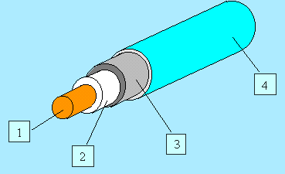
Polimerowy czujnik piezoelektryczny w formie przewodu umożliwia konstruowanie precyzyjnych czujników wrażliwych na nacisk, wstrząsy, rozciągnięcie, zmianę temperatury w sposób niedostępny dla dotychczas stosowanych materiałów piezoceramicznych.
Sensory te stanowią nową i obiecującą dziedzinę pracy dla projektantów urządzeń alarmowych.
Mogą skutecznie konkurować ze stosowanymi czujnikami opartymi na materiałach piezoceramicznych, a z pewnością z czujnikami mechanicznymi typu potencjometrycznego i podobnymi.

Widok przewodu sensorowego PVDF:
1 - elektroda wewnętrzna,
2 - warstwa piezopolimeru,
3 - elektroda zewnętrzna,
4 - opona przewodu

Czujnik piezoelektryczny stosowany jest do detekcji ruchu, może służyć również do pomiarów siły nacisku


np. kontroli funkcji życiowych człowieka

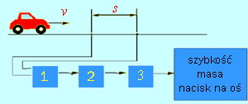

lub do monitoringu ruchu drogowego

